
中国古生物学会第28届学术年会
第二号通知
2015年8月10－14日, 辽宁沈阳

中国古生物学会第28届学术年会定于2015年8月10日-14日在辽宁沈阳召开。辽宁是我国古生物研究的重要地区，尤其以辽西“热河生物群”和“燕辽生物群”等为代表的一大批古生物化石新发现享誉全球。辽宁在古生物化石保护、古生物博物馆、科普教育以及古生物学人才培养等领域取得了有目共睹的新成绩。本次会议由沈阳师范大学/辽宁古生物博物馆、中国科学院南京地质古生物研究所联合主办，中科院古脊椎动物与古人类研究所、中国地质科学院地质所、吉林大学、东北大学、北京自然博物馆等协办。
本次会议将有来自全国科研、教学、科普、博物馆、地质公园、科普基地、出版等行业以及地质、石油、煤炭等系统代表参加。会议将组织大会报告会、分会场报告会和野外现场会，并颁发中国古生物学会第三届青年古生物学奖、评选颁发研究生优秀学术报告奖等。自会议第一号通知发出以来，得到了诸多单位和同行的积极响应。现将有关会议情况通知如下：
一. 会议组织机构
1. 主 办：中国古生物学会
2. 支 持：中国科学技术协会、国家自然科学基金委员会地球科学部、国家古生物化石专家委员会、中国古生物化石保护基金会、辽宁省国土资源厅
3. 承 办: 沈阳师范大学/辽宁古生物博物馆、中科院南京地质古生物研究所
4. 协 办: 中科院古脊椎动物与古人类研究所、中国地质科学院地质研究所、吉林大学、北京自然博物馆、东北大学等
5. 指导委员会：
吴新智 殷鸿福 汪品先 张弥曼 周志炎 郑守仪 戎嘉余 陈 旭 邱占祥 舒德干 周忠和 邱铸鼎 项礼文 曹瑞骥 穆西南 汪啸风 沙金庚 郝守刚 朱 敏
6. 组织委员会：
主 席：杨 群
副主席：孙 革 童金南 邓 涛 姚建新
委 员（按姓氏笔画排列）：
牛志军 王 怿 王 原 王元青 王永栋 王训练 王向东 王宇飞 王汝建 王丽霞 陶庆法 邓 涛 邓胜徽 冯 卓 冯庆来 白志强 任 东 刘 羽 刘家润 华 洪 同号文 向 荣 吕厚远 孙 革 孙元林 孙春林 孙柏年 巩恩普 朱怀诚 权 彪 许晓音 吴亚生 张兆群 张兴亮 张志军 李 勇 杨 群 沈树忠 苏 新 陈木宏 周传明 孟庆金 季 强 欧阳辉 武 涛 罗 辉 郑 卓 郑晓廷 金幸生 金建华 姚建新 姜宝玉 胡东宇 赵丽君 姬书安 徐 星 袁训来 贾志海 高林志 黄清华 黄智斌 彭 进 彭光照 童金南 谢树成 詹仁斌
秘书长： 王永栋
副秘书长： 蔡华伟 张 翼 刘建波 纪占胜 何卫红 孙跃武 闫德飞 张志飞 张 宜 单华春 尹士银 吴 勤 张洪钢
二、会议时间：2015年8月10日－14日
三、会议地点：辽宁省沈阳市，辽宁大厦（沈阳市皇姑区黄河南大街105号）
四、会议初步日程：
8月10日：报到注册；理事会会议
8月11日：开幕式、大会报告(I)、分会报告
8月12日：辽西野外及古生物博物馆现场会
8月13日：分会报告、大会报告(II)、闭幕式
8月14日：会议结束
五、学术研讨会内容
本次会议研讨和交流的内容涉及古生物学及其相关学科的所有领域和分支，主要包括：古无脊椎动物学、微体古生物学、古植物和孢粉学、古脊椎动物学、古人类学、生物地层学、地球生物学、古生态学、古地理学以及古气候学、地史时期生物多样性、重大生物地质事件与环境变化、古生物化石数据库、古生物学教学与人才培养、博物馆与科普教育、古生物学科技期刊与出版以及古生物化石保护等。同时，颁发中国古生物学会第三届青年古生物学奖和研究生优秀学术报告奖等。
大会设立若干“学术专题分会场”（session）并确定分会召集人(conveners/chairs)。欢迎专家和学者积极组织专题分会场并担任召集人（截至日期6月30日）。目前初步确定的分会场和召集人如下：
S1 早期生命演化 （召集人：袁训来，华洪，高林志）
S2 寒武纪特异化石库及埋藏学 （召集人：朱茂炎，张兴亮，张喜光）
S3 早古生代生物多样性及其演化 （召集人：詹仁斌，金小赤，刘建波）
S4 晚古生代生物与环境演化（召集人：王向东，朱怀诚，孙元林）
S5 二叠纪－三叠纪之交生态系演变 （召集人：童金南，沈树忠，冯庆来）
S6 早中生代海生脊椎动物研究进展 （召集人：江大勇，李 淳，胡世学）
S7 热河与燕辽生物群研究进展 （召集人：徐 星，任 东，姬书安）
S8 中生代生物多样性变化及环境背景（召集人：王永栋，邓胜徽，李 罡）
S9 白垩纪生物群与K-T界线（召集人：孙 革，万晓樵，吕君昌）
S10 新生代生物多样性与环境变化 （召集人：王元青，王伟铭，孙柏年）
S11 综合地层学（召集人：姚建新，王训练，张元动）
S12 古生物化石数据库、定量地层学与定量古地理学（召集人：樊隽轩，薛进庄，史宇坤，王玥）
S13 旋回地层与高分辨率地层（召集人：吴怀春，黄春菊）
S14 古植物学与孢粉学 （召集人：王 怿，孙春林，王宇飞，郑 卓）
S15 微体古生物学及应用 （召集人：陈木宏，王汝建，李保华）
S16 古生态、古地理与古气候 （召集人：吴亚生，巩恩普，王 玥）
S17 古脊椎动物与古人类的起源与演化 （召集人：邓 涛，彭光照，欧阳辉，高 星）
S18 地球生物学与分子古生物学（召集人：谢树成，史晓颖，周传明）
S19 青藏高原地层古生物研究进展（召集人：罗 辉，沙金庚，李国彪）
S20 古生物学教学与人才培养（召集人：孙柏年，童金南，刘家润，华 洪，胡东宇）
S21 古生物学书刊出版与网络、新媒体（召集人：张允白，郭建巍，徐洪河）
S22 古生物博物馆与科普教育（召集人：冯伟民，王 原，孟庆金）
S23 古生物化石及其保护（召集人：王丽霞，陶庆法，单华春）
S24 洋板块地层及应用 （召集人：张克信，牛志军）
六、学术报告形式和要求：
1. 大会特邀报告：时间40分钟；
2. 分会主题报告：时间25分钟，包括20分钟报告和5分钟讨论；
3. 分会一般报告：时间20分钟，包括15分钟报告和5分钟讨论；
注：口头报告采用多媒体投影仪，报告文件请保存为Microsoft Office PPT 2003格式 (Power Point file).
4. 展板报告（poster）：展板尺寸为90cm x 120 cm。需要在会议制定区域提前自行张贴。
为了吸引和鼓励更多青年学者和学生参会，活跃学术气氛，本次学术年会将设立研究生优秀学术报告奖和优秀展版奖。
七、会议论文摘要：
大会将在会前编辑印刷论文摘要集，刊登参会者提交的学术论文摘要（含口头报告和展版论文）。摘要截至日期为2015年7月10日。论文摘要的具体格式要求为：每篇摘要篇幅在A4纸两页以内，一般不含图表和参考文献。摘要的内容包括：标题、作者姓名、作者单位、邮政编码、通讯作者E-mail、稿件正文以及4－5个关键词, 论文摘要请以WORD（doc.）文档格式撰写，提交摘要的邮件地址：psc@nigpas.ac.cn
八、会议注册费及住宿费用：
本次会议报到、会场及住宿地点均设在沈阳辽宁大厦（沈阳市皇姑区黄河南大街105号）。
1．普通会员注册费1500元（非会员1700元）
2．学生会员注册费1200元
辽宁大厦会议期间住宿费价格为：双床标间388元/间天，单床标间为330元/间天。
住宿费用由参会者自理，请在回执中注明是否合住。
九、会议地点交通信息
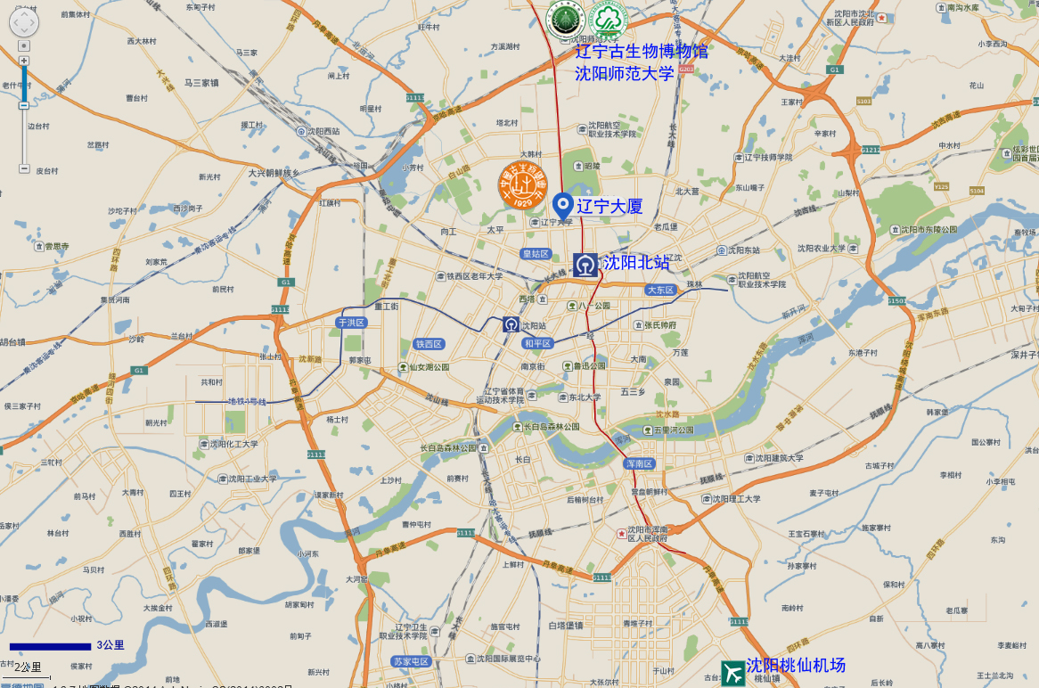
辽宁大厦位于沈阳市皇姑区黄河南大街105号（北陵公园西侧，如图示），靠近沈阳北站，交通便捷，有地铁和多条公交巴士直达。乘坐火车/动车/高铁抵达沈阳北站者，可乘沈阳地铁1号线在“北陵公园站”下车即到。8月10日报到日，会议组委会将在沈阳桃仙机场设接站服务。

十、联系方式
中国古生物学会秘书处
地址：南京市北京东路39号 邮编：210008
电话：025-8328 2138; 传真：025-8335 7026
E-mail: psc@nigpas.ac.cn；
学会网址：www.china-psc.org.cn

中国古生物学会秘书处
2015年6月16日

中国古生物学会第28届学术年会回执表

回执表
姓 名 |  |  | 性别 |  |  |  | 职称/职务
单 位
通讯地址 |  |  |  |  |  |  | 邮编
参会代表类型  （请打✓勾选择） | 正式代表（ ） 学生代表（ ）
联系方式 | 手机号码 |  |  |  |  | 办公电话
E-mail（很重要）
口头报告题目 |  |  |  |  | 分会场(代码) (从S1~S23中选择)
展版报告题目
住宿要求（请打✓勾选择） | 双人标间  388元/间天 |  |  |  | 是否合住  合住（ ）；单住（ ）
 | 单人间  330元/间天 |  |  |  | 是否合住  合住（ ）；单住（ ）
其它建议
备注：
1）此表信息非常重要, 将是制作会议代表证、代表名册、确定学术报告顺序、住宿预订和野外现场会安排的重要依据, 请务必确认并认真填妥。
2）部分学术分会如果提交报告人数较少，会议秘书处将根据具体情况对您的报告安排做出相应调整。

